Le déplacement chez l’homme
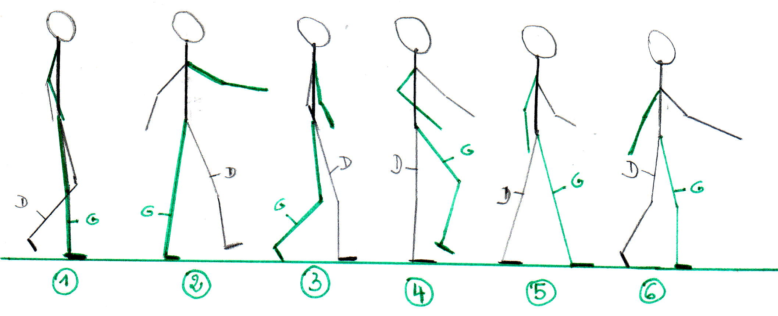

Les mouvements de la jambe s'accompagnent de mouvements du tronc et surtout du balancement des bras. Les bras participent activement à l'équilibre du corps pendant la marche.
1. Appui et équilibre sur la seule jambe gauche ; la plante du pied repose entièrement sur
le sol.
2. Quand le pied droit touchera le sol en avant, le corps sera en équilibre et en appui sur
deux points.
3. Poussée des orteils gauches
4. Appui et équilibre sur la seule jambe droite
5. Equilibre en appui sur deux points
6. Poussée des orteils droits

